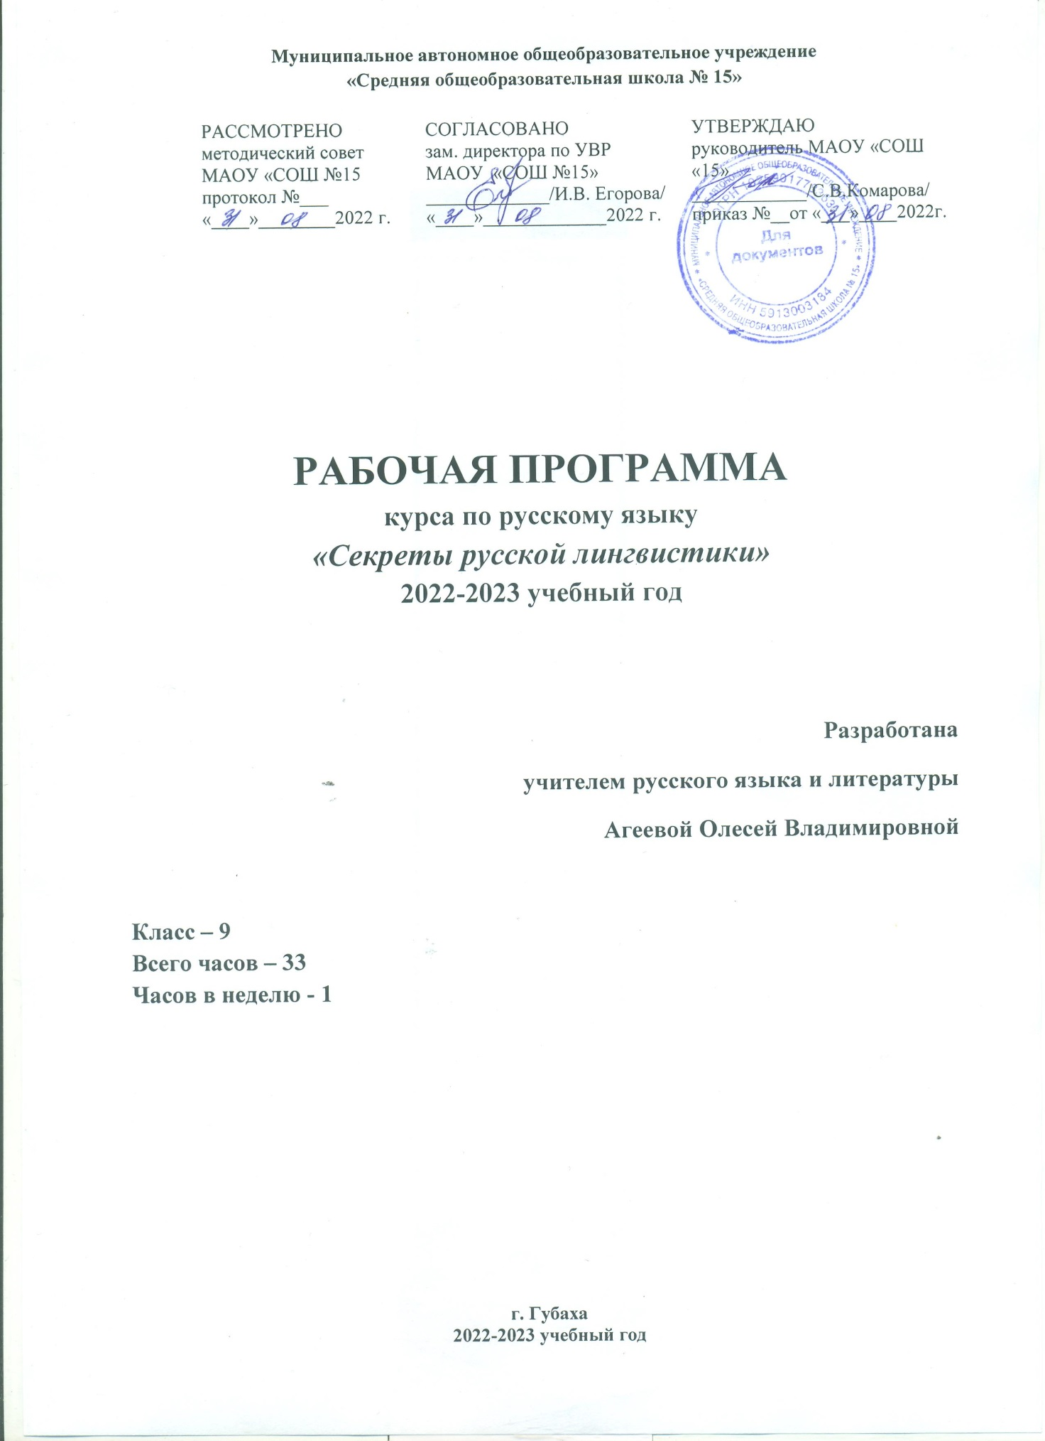

**ПОЯСНИТЕЛЬНАЯ ЗАПИСКА**

*«Язык всем знаниям и всей природе ключ…»*

*Г.Р. Державин*

Программа курса по русскому языку **«Секреты русской лингвистики»** для обучающихся 9-х классов составлена на основе

* Закона Российской Федерации «Об образовании в Российской Федерации» от 29.12.2012 г. №273-ФЗ;
* Федерального государственного образовательного стандарта основного общего образования.

**Актуальность** данного курса заключается в том, что будущие выпускники, готовясь к окончанию очередного этапа образования, нуждаются в закреплении и систематизации полученных ранее знаний и умений. Программа заявленного курса составлена с учетом этих особенностей и позволяет не только закрепить материал школьной программы, но и рассмотреть темы, выходящие за рамки школьного обучения, проанализировать трудные случаи правописания, опираясь на историю языка, а также способствует формированию метапредметных умений.

**Отличительной особенностью** курса является его практическая направленность (работа непосредственно на занятии и еженедельная самостоятельная работа с контрольными материалами в формате ОГЭ) и включение в программу трудных случаев из предметной области «Русский язык» с последующим анализом.

**Цель** данного курса – систематизация, обобщение, углубление и закрепление знаний основных разделов языкознания; расширение лингвистического кругозора, формирование основных языковых компетенций.

**Основные задачи**:

* обобщить знания о языке как системе (знания по орфографии, орфоэпии и акцентологии, морфологии, лексике, словообразованию, синтаксису, пунктуации и др.);
* развивать орфографическую и пунктуационную грамотность;
* формировать устойчивые навыки нормативной речи;
* анализировать трудные случаи правописания, обращаясь к истории языка;
* совершенствовать речевую деятельность учащихся (письменную и устную);
* расширять словарный запас.

**Содержание** программы включает в себя следующие разделы:

|  |
| --- |
| Орфоэпия. Акцентология |
| Орфография |
| Фонетика. Графика |
| Лексика. Фразеология |
| Синтаксис и пунктуация |
| Морфология |
| Морфемика и словообразование |
| Развитие устной и письменной речи |

**Ожидаемые результаты учащихся**:

*Личностные*: готовность и способность обучающихся к саморазвитию и личностному самоопределению.

*Метапредметные*: самостоятельность в планировании и осуществлении учебной деятельности и организации учебного сотрудничества с учителями и сверстниками, умение работать с разного рода учебными заданиями.

*Предметные*:

* уметь работать с трудными случаями правописания и расстановки знаков препинания;
* объяснять языковые явления (орфографические, пунктуационные, синтаксические, лексические и др.), применяя теоретический и практический материал из разных областей лингвистики;
* активно прослушивать текст, анализировать его содержание и лингвистические компоненты, структурировать информацию, интерпретировать чужой и создавать собственный текст, аргументировать, писать сжатое изложение и сочинение-рассуждение;
* работать над расширением словарного запаса;
* опознавать средства выразительности русской речи и их функции в тексте;
* уметь создавать устное высказывание на предложенную тему;
* закреплять в своей речевой практике использование норм русского языка.

**Форма организации:** лекция-беседа (составление ОК по теории в различных формах), практикум, работа в паре, в малой группе, самостоятельная работа по решению поставленных задач и др. Каждое занятие состоит из трех частей: теоретическая и практическая часть + «5-минутка» - «Нормы русского языка».

**Формы проверки результативности занятий:** еженедельное самостоятельное выполнение заданий в формате ОГЭ (в дистанционной форме посредством электронной почты или закрытой группы/беседы в ВК), задания «5-минутки», оцениваемые на занятии).

**Оборудование**: личная тетрадь обучающегося (48 листов), раздаточный дидактический материал (схемы, таблицы с теоретическим материалом, задания в формате ОГЭ, тексты для практикумов, задания для «5-минуток» и др.), лист контроля и самоконтроля, канцелярские принадлежности (маркеры, ручки, линейка, карандаш, клей и др.), фундаментальные лингвистические словари, материалы с сайта ФИПИ, сборники КИМов под ред. И.П.Цыбулько, авторские методические разработки.

***Тематическое планирование***

|  |  |  |  |  |  |
| --- | --- | --- | --- | --- | --- |
| № п/п | Раздел | Тема | «5-минутка» | Формы и виды работы | Кол-во часов |
| 1 | Орфоэпия. Акцентология | 1. Что изучает орфоэпия? 2. Произношение гласных и согласных звуков. 3. Акцентологические нормы и варианты, причины ошибок. | Орфографические нормы. «Редактор»  Из мира увлекательного языкознания «Самые-самые…» | Беседа  Лекция  Видеоуроки  Практикум  Самопроверка Взаимопроверка  Конспектирование услышанного и увиденного  Орфоэпический (орфографический, синтаксический и др. виды) диктант  Тест в формате ОГЭ  Устное высказывание (монолог, диалог)  Сочинение-рассуждение  Сжатое изложение  Виртуальная экскурсия и др. | 2 |
| 2 | Орфография | 1. Основные принципы русской орфографии. 2. «Самые трудные» орфографические правила. 3. Исключения из правил. История вопроса. | Орфоэпические нормы. Выразительное чтение. «Веду репортаж…»  Орфоэпические нормы. «Ударение ставлю верно!» | 6 |
| 3 | Фонетика. Графика | 1. Современный русский алфавит, его история. 2. Кириллица и глаголица. Знакомимся с древними текстами. 3. «Отголоски» истории в современном русском языке. | Грамматические нормы. «Многострадальные числительные!»  Выразительное чтение очерков «А вы знали, что…» | 4 |
| 4 | Лексика. Фразеология | 1. Как появилось слово? 2. История появления фразеологизмов. 3. Средства художественной выразительности. 4. Лексические ошибки. Типы. | Орфоэпические нормы. «[что] или [што]?  Лексические нормы. «Плеоназм – это динозавр?»  Синтаксические нормы. Графический диктант. «Точка, точка, запятая…» | 5 |
| 5 | Синтаксис и пунктуация | 1. Основные синтаксические единицы. 2. Принципы русской пунктуации. 3. Основные пунктограммы. «Секреты» постановки знаков препинания. | Орфографические нормы. «Ах, эти исключения!»  Развитие устной речи. «Я сейчас вам расскажу…»  Грамматические нормы. «Ложить-положить, класть – покласть. А как правильно?» | 6 |
| 6 | Морфология | 1. Части речи. История вопроса. 2. Части речи в современном русском языке. 3. Омонимия частей речи. | Орфографические нормы. «Редактор»  Развитие письменной речи «Я рассуждаю так!...» | 4 |
| 7 | Морфемика и словообразование | 1. Виды морфем. 2. Связь морфемики и орфографии. 3. Как образуются слова? 4. «Трудности» морфемного разбора. | Лексические нормы. «Где ты, фразеологизм?»  Орфографические нормы. «Редактор»  Морфемные нормы «Самые «богатые» слова» | 3 |
| 8 | Итоговые занятия «Секреты русской лингвистики» | 1. Лингвистический турнир «Я знаю тайну» 2. Практикум с анализом в формате ОГЭ |  | 3 |